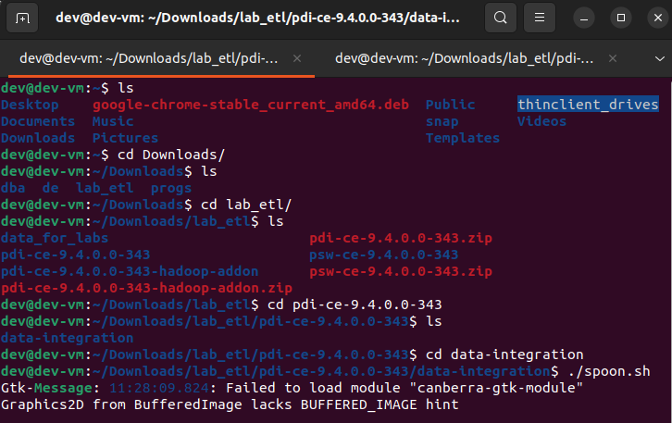

Рисунок 1. Запуск Pentaho Data Integration

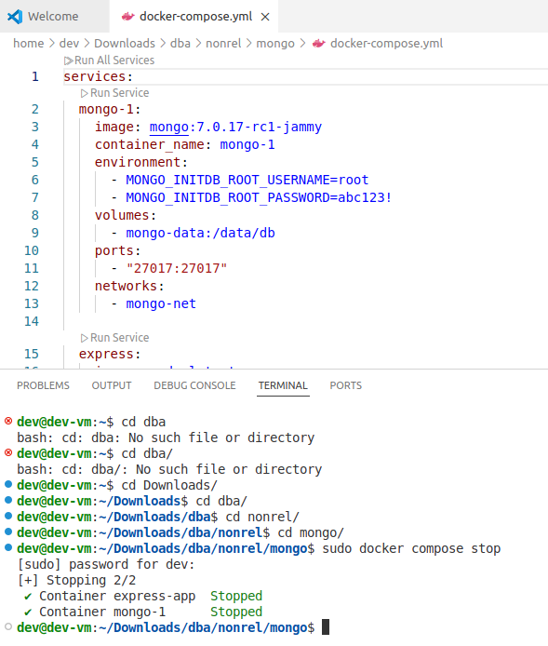

Рисунок 2. Отключение mongo

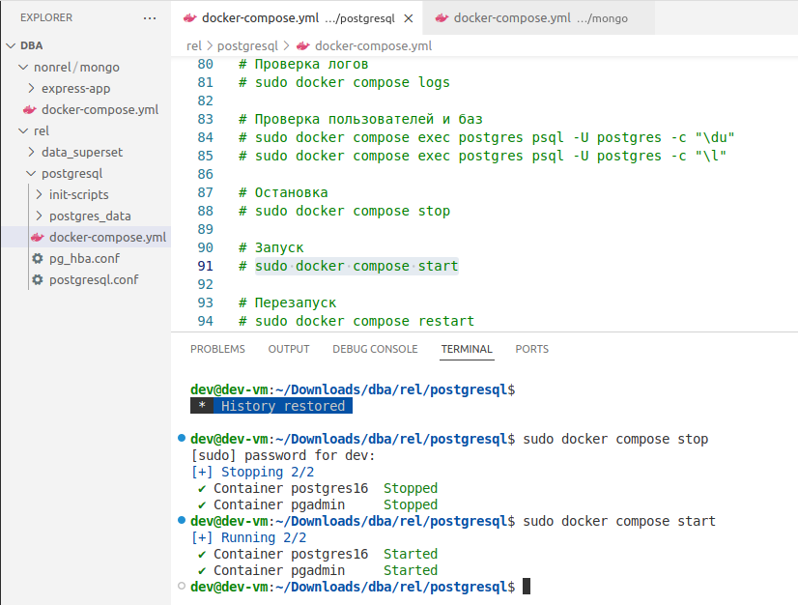

Рисунок 3. Отключение и запуск postgreSQL

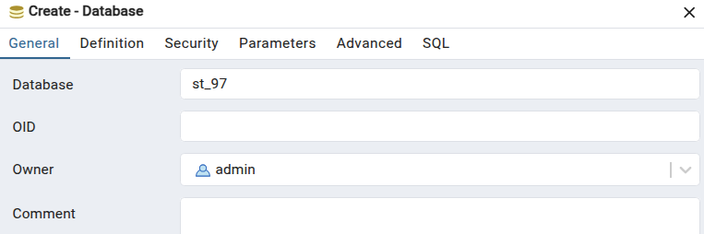

Рисунок 4. Создание собственной базы

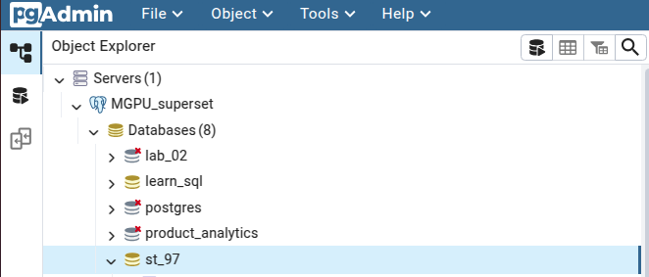

Рисунок 5. База st_97 успешно создана

Создать таблицу customer_report (customer_id, customer_name, total_amount, total_quantity)

CREATE TABLE customer_report (

customer_id INT PRIMARY KEY,

customer_name VARCHAR(255),

total_amount DECIMAL(10, 2),

total_quantity INT

);

CREATE TABLE sales_of_month (

year INT NOT NULL,

month INT NOT NULL CHECK (month >= 1 AND month <= 12),

discount DECIMAL(5, 2),

returned VARCHAR(25) DEFAULT 0,

sales_month DECIMAL(10, 2)

);